Министерство образования Республики Беларусь

Учреждение образования
БЕЛОРУССКИЙ ГОСУДАРСТВЕННЫЙ УНИВЕРСИТЕТ
ИНФОРМАТИКИ И РАДИОЭЛЕКТРОНИКИ

Факультет информационных технологий и управления
Кафедра интеллектуальных информационных технологий

ОТЧЁТ
по лабораторной работе №7
«ТРИАНГУЛЯЦИЯ. ПОСТРОЕНИЕ ДИАГРАММЫ ВОРОНОГО»

по курсу «Графический интерфейс интеллектуальных
систем»

Студент гр. 321703 Титов А. В

Проверил: А. В. Жмырко

Минск 2026
Цель работы:
Разработать графическую программу, выполняющую триангуляцию Делоне и
построение диаграммы Вороного по заданному набору точек.

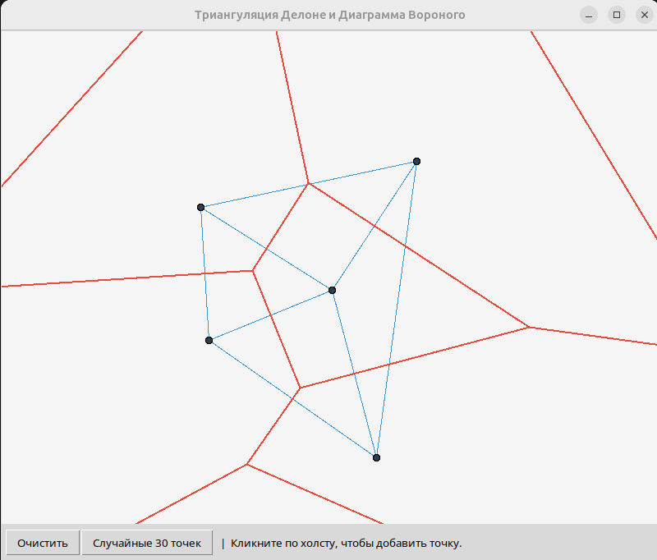
Рис. 1 Пример триангуляции Делоне и диаграммы Вороного

Вывод: Была реализована графическая программа, выполняющая триангуляцию Делоне и
построение диаграммы Вороного по заданному набору точек.

